- vue介绍以及环境的搭建：
Vue和Angular、React都是前端框架
1、单页面框架
2、基于模块化组件化的开发模式
Vue简单 灵活 高效 国内的中小企业里面用的非常多

2、搭建vue的开发环境：
官网：https://cn.vuejs.org/v2/guide/installation.html
1、必须要安装nodejs
2、搭建vue的开发环境 ，安装vue的脚手架工具 官方命令行工具
npm install --global vue-cli / cnpm install --global vue-cli （此命令只需要执行一次）
3、webpack安装：
npm install webpack -g
npm install webpack-cli -d

4、创建项目 必须cd到对应的一个项目里面
vue init webpack vue-demo01
cd vue-demo01
cnpm install / npm install
如果创建项目的时候没有报错，这一步可以省略。如果报错了
先cd到项目里面再执行 cnpm install / npm install最后运行
npm run dev

2、另一种创建项目的方式 （推荐） ***
vue init webpack-simple vuedemo02
cd vuedemo02
cnpm install / npm install
npm run dev

注明：
cnpm 下载包的速度更快一些。
地址：http://npm.taobao.org/
安装cnpm:
npm install -g cnpm --registry=https://registry.npm.taobao.org

知识点***：
1、https://www.cnblogs.com/hubgit/p/6633214.html（看网址自己熟记下）

2、vue源码结构：
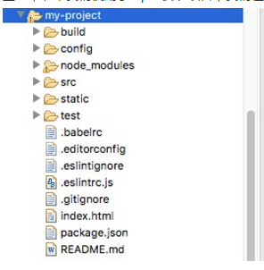
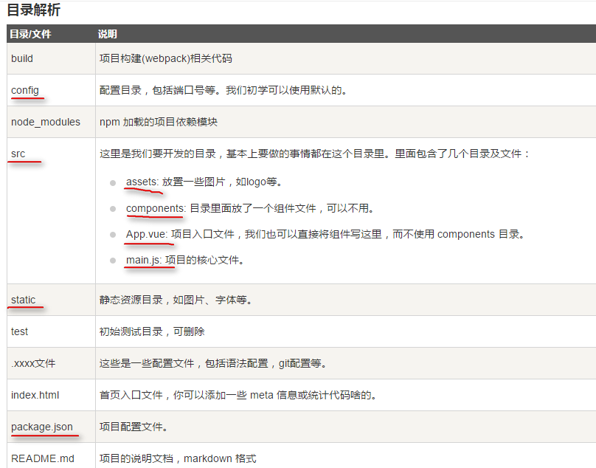

请说出vue.cli项目中src目录每个文件夹和文件的用法？
答：assets文件夹是放静态资源；components是放组件；router是定义路由相关的配置;view视图；app.vue是一个应用主组件；main.js是入口文件
3、说出至少4种vue当中的指令和它的用法？
答：v-if：判断是否隐藏；v-for：数据循环出来；v-bind:class：绑定一个属性；v-model：实现双向绑定
4、mvvm框架是什么？它和其它框架（jquery）的区别是什么？哪些场景适合？
答：一个model+view+viewModel框架，数据模型model，viewModel连接两个
区别：vue数据驱动，通过数据来显示视图层而不是节点操作。
场景：数据操作比较多的场景，更加便捷
5、v-model是什么以及双向数据绑定原理是什么？
答：可以实现双向数据绑定；
vue.js 是采用数据劫持的方式，通过Object.defineProperty()来劫持各个属性的setter，getter，在数据变动时发布消息给订阅者，触发相应的监听回调。

6、怎么理解MVVM模式的这些框架？
答：1、M就是Model模型层，存的一个数据对象。2、V就是View视图层，所有的html节点在这一层。3、VM就是ViewModel，它通过data属性连接Model模型层，通过el属性连接View视图层。

7、什么是vue生命周期？
答：Vue 实例从创建到销毁的过程，就是生命周期。也就是从开始创建、初始化数据、编译模板、挂载Dom→渲染、更新→渲染、卸载等一系列过程，我们称这是 Vue 的生命周期。
8、vue生命周期总共有几个阶段？
答：它可以总共分为8个阶段：创建前/后（beforeCreate和created
）, 载入前/后（beforeMount和mounted
）,更新前/后（beforeupdate和updated
）,销毁前/销毁后（beforeDestroy
和destroy）
9、第一次页面加载会触发哪几个钩子？
答：第一次页面加载时会触发 beforeCreate, created, beforeMount, mounted 这几个钩子
10、vue-router是什么？它有哪些组件？
答：vue用来写路由一个插件。router-link、router-view
11、说出你所使用过的vue指令
答：v-on（监听事件、@change、@click）、v-if（判断的）、v-show（显示/隐藏）、v-bind（绑定属性、:disabled、:src）
- axios是什么？怎么使用？
答：请求后台资源的模块。npm install axios -S装好，
然后发送的是跨域，需在配置文件中config/index.js进行设置。
- 说下element.ui其中两个组件的使用方法？
答：input按钮，标签是el-input，后面type跟上一个属性就是显示不同按钮的类型，有默认的default（默认的）、success（成功的）、warning（警告）、danger（危险）、info（）、primary（）

15、mint-ui是什么？怎么使用？说出至少三个组件使用方法？
答：基于vue的前端组件库。npm安装，然后import样式和js，
vue.use（mintUi）全局引入。在单个组件局部引入：import {Toast} from ‘mint-ui’。组件一：Toast(‘登录成功’)；组件二：mint-header；组件三：mint-swiper
16、vuex是什么？怎么使用？哪种功能场景使用它？
答：vue框架中状态管理。在main.js引入store，注入。
新建了一个目录store，….. export 。
场景有：单页应用中，组件之间的状态。音乐播放、登录状态、加入购物车
17、vuex有哪几种属性？
答：有五种，分别是 State、 Getter、Mutation 、Action、 Module
18：vuex的Mutation特性是？
答：一、Action 类似于 mutation，不同在于：
二、Action 提交的是 mutation，而不是直接变更状态。
三、Action 可以包含任意异步操作
19、问：javascript的typeof返回哪些数据类型？
答: Object number function boolean underfind等

20、块元素和行内元素的有什么区别？
答： 块级元素总是独自占一行，前面和后面就好像有个换行符，内联元素总是和其它的内联兄弟占一行,
21、列举些性能优化方面的方法？
答：(1） 减少http请求次数：CSS Sprites, JS、CSS源码压缩、图片大小控制合适；网页压缩，CDN托管，data缓存 ，图片服务器。
（2） 前端模板 JS+数据，减少由于HTML标签导致的带宽浪费，前端用变量保存AJAX请求结果，每次操作本地变量，不用请求，减少请求次数
22、中v-show和v-if指令的共同点和不同点?
答：v-show指令是通过修改元素的display：none属性让其显示或者隐藏
v-if指令是直接删除和重建元素达到让元素显示和隐藏的效果
23、问：主流浏览器（IE、谷歌、火狐、欧朋）的内核分别是什么?
答：-ms-、-webkit-、-moz-、-o-
24、问：列举几个html中常见兼容性问题？
答：1.双边距BUG float引起的---》使用display；像素问题 使用float引起的---》使用dislpay:inline
25、js中call（）和apply（）之间有什么区别？
答：前者调用一个对象的一个方法，以另一个对象替换当前对象。
后者某一对象的一个方法，用另一个对象替换当前对象
- Vue中父子组件之间是如何通信(传值)的？
答： 1、父组件调用子组件的时候 绑定动态属性
<v-header :title='title'></v-header>
2、在子组件里面通过props接受父组件传过来的数据
props:['title']\\props:{'title':String}=》prop验证
3、直接在子组件里面使用

